

****

****

****

****

****

****

****

****

****

****

****

****

****

****

****

****

****



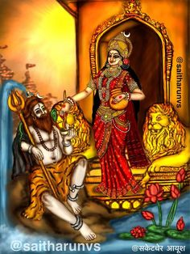

****

****

****

****

****

****

****

****

****

****

****

****

****

****

****

****

****

****

****

****

****

****

****

****

****

****

****

****

****

****

****

****

****

****

****

****

****

****

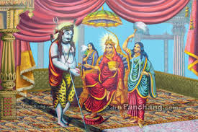

****

****



  



 





 

****





 



 



 



 





 



 







 



 



 



 



 



 



 



 



 



 







 



 



 



 



 











 



 



 





  



 



 



 



 



 



 





 



 



 



 





 



 



 



 





 



 



 





 





 



 



 





 



 



 





 



 



 



 





 



 



 





 



 



 



 



 





 



 





 



 





 





 



 



 



 



 



 



 



 



 



 



 



 



 



 



 





 



 





 



 



 



 



 





 



 



  



 





 



 



 



 



 



 



 



 





 



 



  
 

  
 

  
 

  
 

  
 



  
 



 





 





 



  
 





 



 





 



 





 





 



 



 



 



 



 



 



 



 





 

****



 



 



 



 



 



 



 

****



 



 



 



 



 



 

 

 

****



 



 



 



 



 



 



 



 



 

****



 



 



 



 

****



 



 





 



 



 



 

****



 



 



 



 





 



 



 



 



 





 



 





 



 





 



 





 



 



  



 



 



 





 



 





 



 



 





 



 



 





 

****



 



 





 





 











































****























** **



**** 



****



****





****





****



****











****



 

****





****



****





****

****





































































****

 ****







 



























 

















 



















 



















 









































 







































 































































 

















 



త 



























 









 













































 





















 







































 



















   



































 















































































  

  















 



  















 



















































 

























































  







































































































 



















 









































 



















  
 









  








 

  










  






  










  




































  
















 





















  











































 



















 



















 



















 



















 

















****





 



















 



















 



















 





 ****













 







































 



















 



















****

 



















 







































 





























****











 































 ****







 













****







 



















 



















 





****















 



















 



















****

 

























































****



 





















****



















 



****





















****

















 



















****

 



















 

















****



 















****





 

















 

 









****

































****





















 













****







 

















 



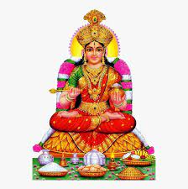





 



 



 



 



 



 



 



 



 



 



 



 



 



 



 



 



 



 



 



 



 

**-----0-----**

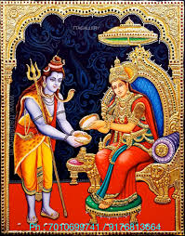





































































































 



















 









































 









































-

















**-----0-----**





****

****

****

****

****

****

****

****

****

****

****

****

****

****

****

****

****

****

****

****

****

****

****

**-----0-----**





****

****

****

****

**  **

**  **

****

****

**  **

****

****

****

****

****

****

****

****

****

****

****

****

****

****

****

****

****

****

****

****

****

****

****

****

****

****

****

****

****

****

****

****

